YonBIP BPR性能分析工具简要使用说明

BPR是一个集链路分析、SQL分析等全方位的性能分析工具，其综合能力远胜Pinpoint，本文简单介绍使用方法。BPR工具包含在技术中台中，安装时需要安装该工具。

下面以“**用款计划管理**”为例，录制BPR报告并查看。

1. 确定“用款计划管理”功能是否正常

登录业务中台、验证功能是否正常，在本例中该功能正常使用，如下图

1. 录制“用款计划管理”的BPR报告

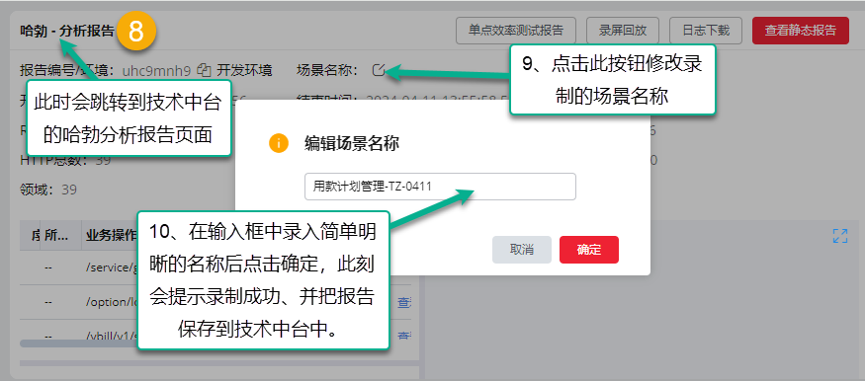

1. 查看“用款计划管理”的BPR报告

